***3 октября*** по приглашению коллег из школы гимназии №4 Вероники Щербины и Натальи Довгаль мы познакомились с программой «Молодые репортёры для окружающей среды» в рамках международной кампании «Меньше мусора»/Litter Less Campaign. И с лёгкой руки куратора этого проекта в Казахстане Марии Тюрющевой наша школа стала одной из 24, участвующих в данной кампании.   
***2 ноября*** в г.Караганда состоялся обучающий тренинг для руководителей проекта из разных городов и школ Казахстана под руководством Марии Тюрющевой, где мы подробно познакомились с историей кампании ,её успехами, достижениями ; правилами написания статей, создания фото – и видео репортажей.

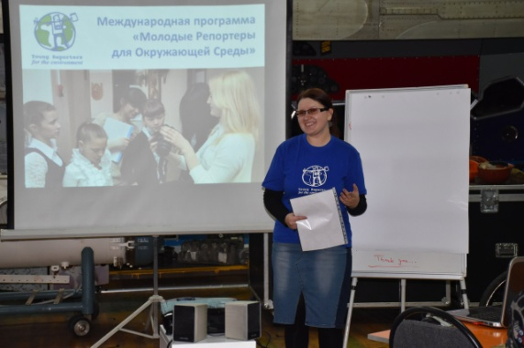 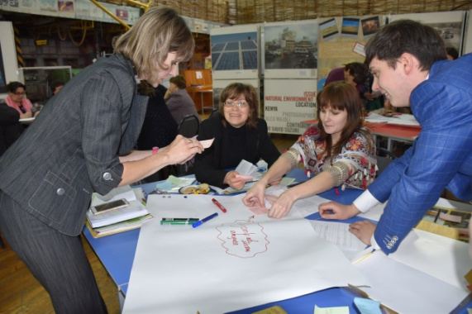

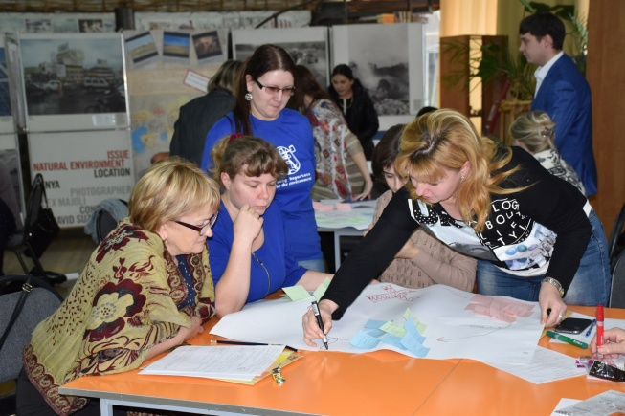 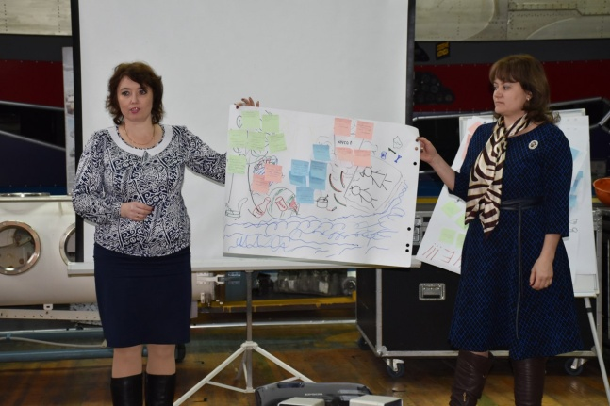

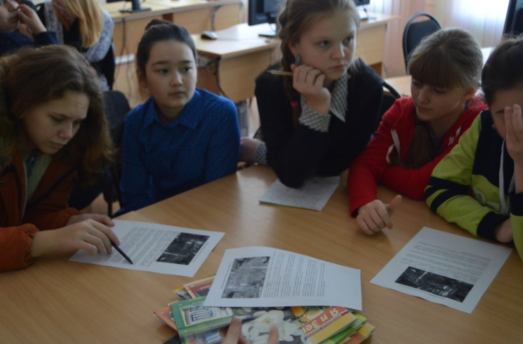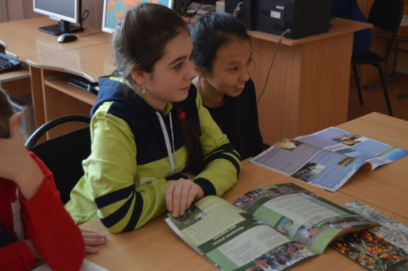 ***14 ноября 2016г*** в стенах нашей школы состоялась встреча с учащимися, заинтересовавшимися кампанией «Меньше мусора». Воодушевлённые и вооружённые новыми знаниями на тренинге в Караганде мы поделились с ребятами информацией о правилах написания статьи ,её содержании и оформлении; ознакомились с критериями её оценки.   
 Поговорили о правилах создания фото – и видеорепортажей ,просмотрели видеоролики, с примером социальной рекламы, инфографики и др. Учащиеся с интересом просматривали журналы «Я и Земля», знакомясь с работами юных репортёров из других школ и городов нашей страны. В завершении встречи одна из участниц тренинга – ученица 5 «Б» класса Анна Лобанова, впечатлённая увиденным поделилась с нами стихотворением собственного сочинения на эту тему:   
На планете Земля проживаем мы все,   
И должны соблюдать чистоту мы везде!   
Ну, давай же, мой друг, мусор в урну ты брось,   
Подойди, не ленись, все сомненья отбрось!   
И отплатит земля тебе тоже добром:   
Чистым воздухом, звёздами, солнечным днём,   
Овощами и фруктами – нашей едой!   
И мы будем здоровыми вместе с тобой!   
***(Автор стихотворения Анна Лобанова 5 «Б» класс).***

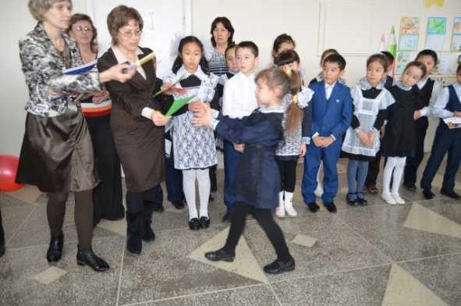 ***15 ноября 2016 года*** участники международной программы «Молодые репортеры для окружающей среды» организовали конкурс рисунков «Земля – наш общий дом» среди 2-4 классов, посвященный Всемирному дню вторичной переработке мусора. В конкурсе приняли участие 65 детей. Красота, яркость красок, творческий подход помогли учащимся через рисунок рассказать всем, что необходимо делать для охраны окружающей среды. 30 ноября 2016г были подведены итоги конкурса и мы поздравляем наших победителей:  
2 класс: I место-Самойлова Ангелина 2 «Г», Карпова Алина 2 «В», Ажибаев Тамерлан 2 «Г».  
II место- Булыгин Иван 2 «В», Липская Анастасия 2 «Б», Алдамуратов Абдуислам 2 «Б», Костюченков Сергей 2 «В».  
III место- Тихонова Александра 2 «В», Бондарь Кирилл 2 «В», Косанаева Аружан 2 «Г».  
3 класс: I место- Алиманова Дарья 3 «Г», Шовкопляс Даниил 3 «Г», Рехова Кристина 3 «Б».  
II место- Сухов Тимофей 3 «Г», Тулеген Тамерлан 3 «Г», Олещенко Назар 3 «Б», Петров Данил 3 «Г», Падалко Екатерина 3 «Г».  
III место- Дубровина Виктория 3 «Б», Байтас Дәулет 3 «А», Мамунова Томирис 3 «Г», Белокуров Роман 3 «Б».  
4 класс: I место- Пушкина Анастасия 4 «Б», Стукалова Аснастасия 4 «Б».  
II место- Кун Ярослав 4 «Б», Юхман Ангелина 4 «Б».  
III место – Крючкова Дарья 4 «Б», Выродова юлия 4 «Г».  
***Автор: Цыбульская Влада, 8 класс***

